3 день
День Здоровячков
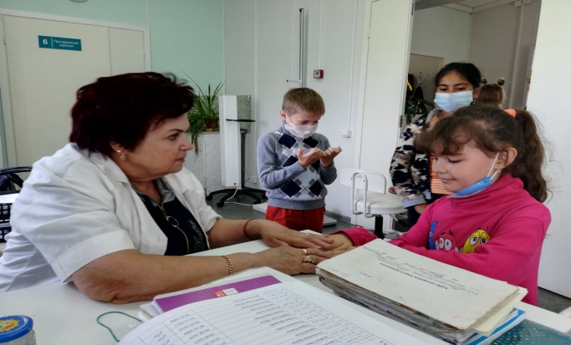
У здоровья есть враги,
С ними дружбы не води!
Среди них тихоня лень,
С ней борись ты каждый день
Путешествие в страну Здоровячков начинается на ФАПе. Нас ежедневно встречает и осматривает Стручкова Л.В.

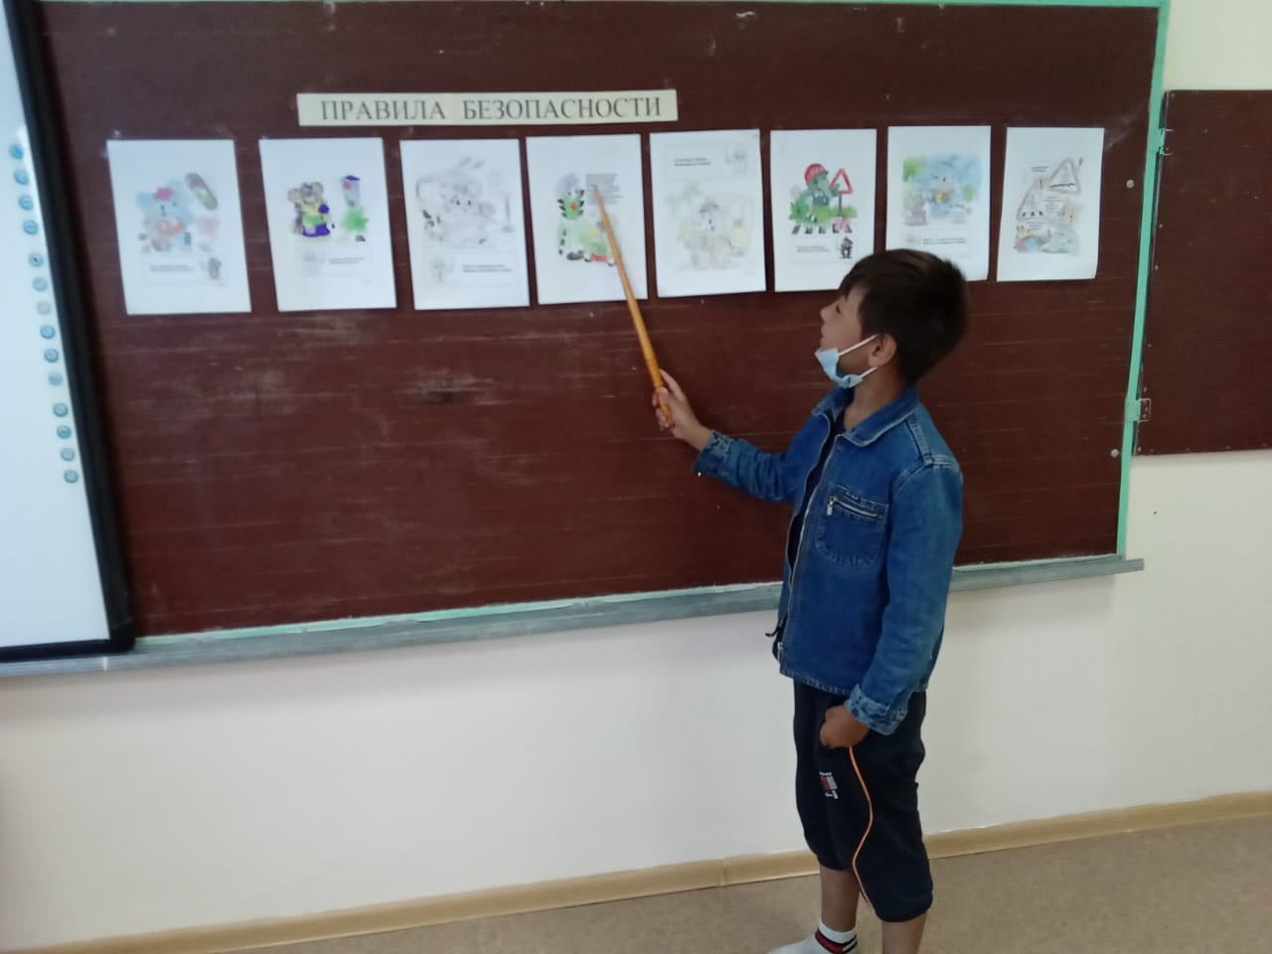
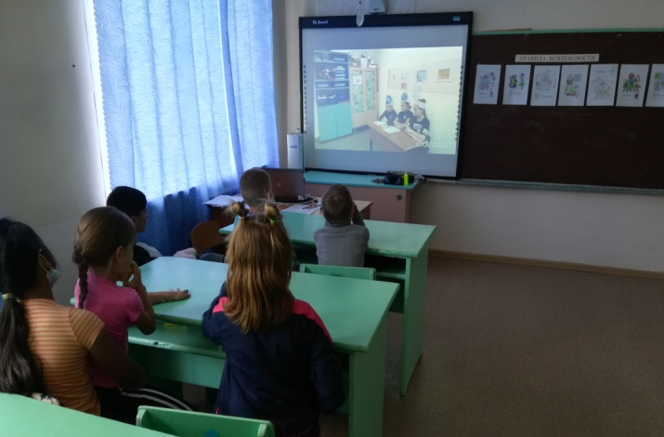
Минутка безопасности сегодня об опасных насекомых и о безопасности на проезжей части.
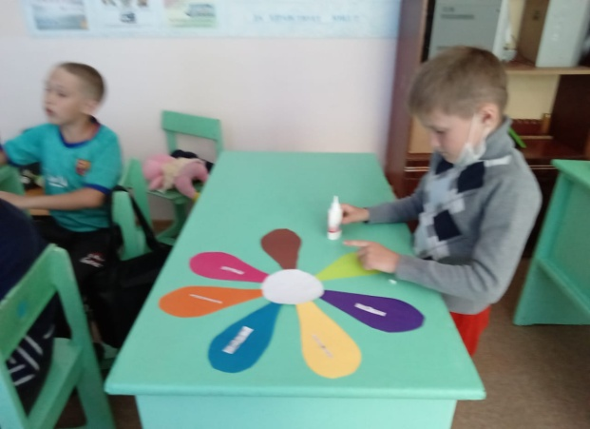
Познавательная игра «Цветик –семицветик» по стране здоровья расширила представление детей о ЗОЖ и об ответственности за собственное здоровье и здоровье окружающих.

